Statistikas pārskatu iesniegšana Latvijas Bankai ELEKTRONISKĀ VEIDĀ

Latvijas Banka piedāvā respondentiem iespēju sagatavot un iesniegt statistiskos datus elektroniskā veidā, izmantojot "Nebanku statistikas" sistēmu. Tas ļauj samazināt statistikas sagatavošanai un iesniegšanai nepieciešamās izmaksas un laiku.
Pieslēgties "Nebanku statistikas" sistēmai var, atverot saiti https://stat.bank.lv vai Latvijas Bankas interneta vietnes kājenē klikšķinot uz saites ...Iesniegt statistiku...
KĀ TO DARĪT?
1. Reģistrācija
1.1. Lai kļūtu par "Nebanku statistikas" sistēmas lietotāju, tiešsaistē jāaizpilda jauna lietotāja reģistrācijas pieteikums, autentificējoties ar kādu no piedāvātajiem elektroniskās identifikācijas rīkiem (sk. 1. att.).
Jauna lietotāja reģistrācijas pieteikums

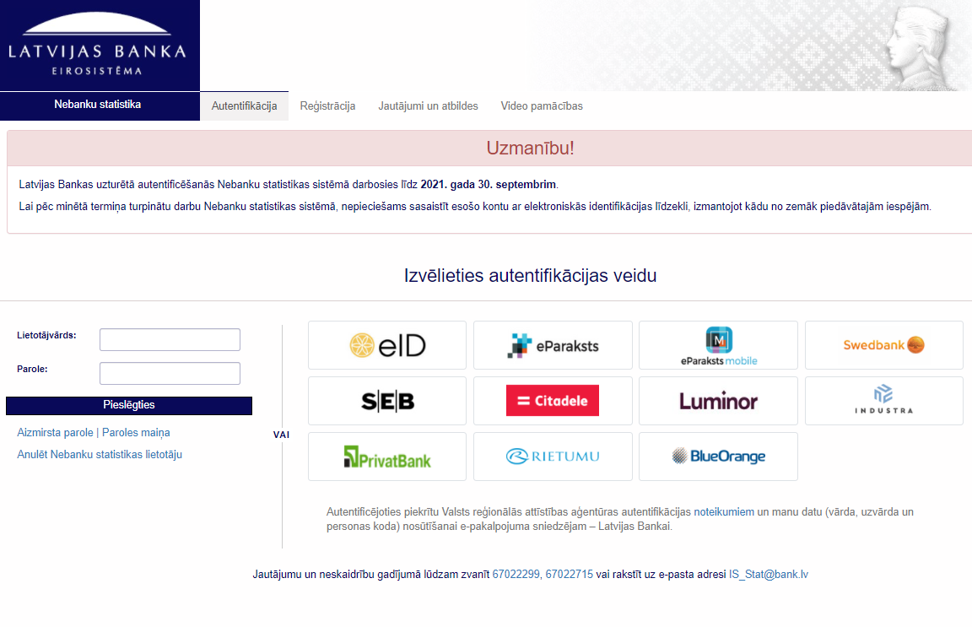
1. attēls. Jauna lietotāja reģistrēšanās tiešsaistē

1.2. Pēc reģistrācijas pieteikuma apstrādes uz pieteikumā norādīto e-pasta adresi tiks nosūtīta informatīva e-pasta vēstule.

2. Pārskatu sagatavošana
2.1. Pārskata sagataves izvēle
Nepieciešamo pārskata sagatavi atver sadaļas "Pārskati" apakšsadaļā "Aktuālie". Izvēlētajā pārskata sagatavē datus var ielasīt no iepriekš sagatavota Excel faila vai ievadīt manuāli (sk. 2. att.).

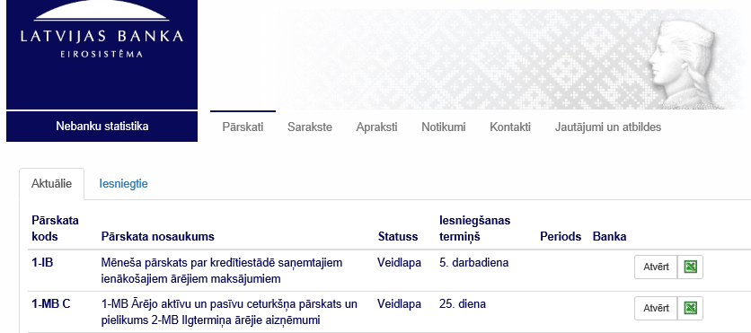
Sagatave Excel faila izveidei
Datu manuālas ievades izvēle
2. attēls. Pārskata sagataves izvēle

2.2. Datu ielasīšana no iepriekš sagatavota Excel faila vai ievadīšana manuāli (sk. 3. att.)
2.2.1. Lai datus ielasītu no iepriekš sagatavota Excel faila vai ievadītu manuāli, jāatver attiecīgais pārskats.
2.2.2. Datu ielasīšana no iepriekš sagatavota Excel faila notiek, izmantojot pogas "Lasīt no faila" (atbilstošā faila atrašana datorā) un "Atvērt" (atrastā faila ielasīšana).
2.2.3. Datu manuāla ievadīšana notiek, aizpildot atbilstošos tukšos laukus ekrāna ievadformā.
Ievadītos datus iespējams saglabāt, lai to ievadi un iesniegšanu veiktu vēlāk

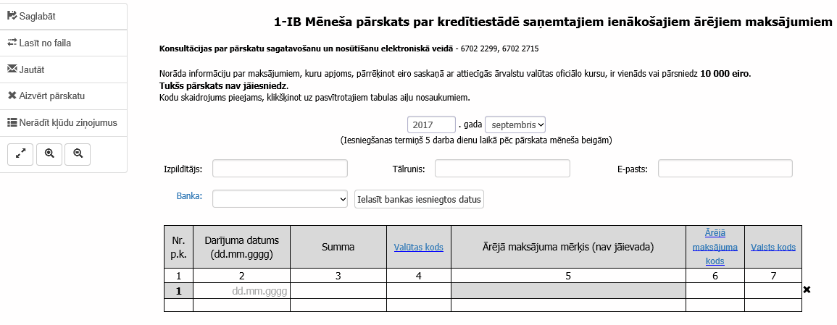
Lauki datu ievadīšanai manuāli

Datu ielasīšana no
Excel faila
Kontaktinformācija
Izvēlnes

3. attēls. Datu ielasīšana no iepriekš sagatavota Excel faila vai ievadīšana manuāli
KONSULTĀCIJAS
Par pieslēgšanos "Nebanku statistikas" sistēmai un pārskatu sagatavošanu un iesniegšanu elektroniskā veidā konsultācijas var saņemt pa tālr. 67022299 vai 67022715.

© Latvijas Banka, 2021

